МИНИСТЕРСТВО ОБРАЗОВАНИЯ РЕСПУБЛИКИ БЕЛАРУСЬ

УЧРЕЖДЕНИЕ ОБРАЗОВАНИЯ

ГОМЕЛЬСКИЙ ГОСУДАРСТВЕННЫЙ ТЕХНИЧЕСКИЙ УНИВЕРСИТЕТ ИМЕНИ П. О. СУХОГО

Факультет автоматизированных и информационных систем

Кафедра «Информационные технологии»

ОТЧЁТ ПО ЛАБОРАТОРНОЙ РАБОТЕ №3

по дисциплине «Безопасность жизнедеятельности человека»

на тему: «Оценка радиационной обстановки»

Выполнил: студент гр. ИТП-31

Савчик Н. М.

Принял: ст. преподаватель

Суторьма И. И.

Гомель 2024

**Цель работы:** Оценить радиационную обстановку согласно данным варианта на соответствие нормам радиационной безопасности.

Исходные данные представлены на рисунке 1.

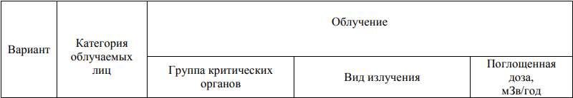



Рисунок 1 – Вариант задания 21

**Ход работы**

В нормах радиационной безопасности НРБ-99 установлены:

1. три категории облучаемых лиц: **категория *А*** – персонал (профессиональные работники); категория *Б* – профессиональные работники, не связанные с использованием источников ионизирующих излучений, но рабочие места которых расположены в зонах воздействия радиоактивных излучений; категория В – население области, края, республики, страны.
2. три группы критических органов: 1-я группа – все тело, половые органы, костный мозг; **2-я группа** – мышцы, щитовидная железа, жировая ткань, **печень, почки**, селезенка, желудочно-кишечный тракт (ЖКТ), легкие, хрусталик глаза и другие органы, за исключением тех, которые относятся к 1-й и 3-й группам; 3-я группа – кожный покров, костная ткань, кисти, предплечья, стопы.
3. основные дозовые пределы, допустимые для лиц категорий А, Б и В.

Основные дозовые пределы – **предельно допустимые дозы (ПДД)** облучения **(для категории А)** и пределы дозы (ПД) (для категории Б) за календарный год. ПДД и ПД измеряются в миллизивертах в год (*мЗв/год*). ПДД и ПД не включают в себя дозы естественного фона и дозы облучения, получаемые при медицинском обследовании и лечении (см. табл. 4.1.)

При проведении радиационного контроля и оценке соответствия параметров радиационной обстановки нормативам должны соблюдаться следующие соотношения:

Н ≤ ПДД,

где *Н* – максимальная эквивалентная доза излучения на данный критический орган, *мЗв/год*.

Н = D· k,

Н = 10·20=200 *мЗв/год*,

где *D* – поглощенная доза излучения, *мЗв/год*; *k* – коэффициент качества излучения (безразмерный коэффициент, на который следует умножить поглощенную дозу рассматриваемого излучения для получения эквивалентной дозы этого излучения);

По данным варианта (табл. 4.2.) для группы критических органов - «пищеварение» и категории облученных лиц - «А» находим основной дозовый предел из табл. 4.1.

*Таблица 4.1. Основные дозовые пределы, мЗв/год*

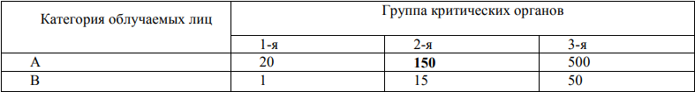

ПДД = 150 *мЗв/год*,

Сравним рассчитанную максимальную эквивалентную дозу на печень и почки при $α$-излучении с ПДД на данный критический орган:

200>150

**Вывод:**

В результате расчета определили, что максимальная эквивалентная доза на органы пищеварения при $α$-излучении превышает установленную ПДД на данный критический орган, следовательно, радиационная обстановка не соответствует нормам радиационной безопасности.